Перечень транспортных средств, признанных брошенными, разукомплектованными, бесхозяйными
дата осмотра | адрес | марка/модель/гос. номер/цвет | срок добровольного/принудительного перемещения | фотоматериалы
20.09.2018 | ул. Домостроителей, 14 |  | 04.10.2018/ в соответствии с п. 4.1, 4.2 постановления № 36 от 29.01.2018 | 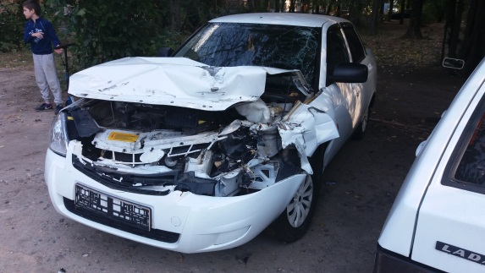 | 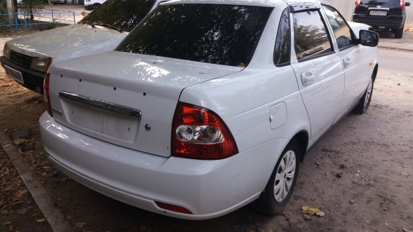
20.09.2018 | ул. П. Маршака, 23А | BAW  У651ХУ 36  черный | 04.10.2018/ в соответствии с п. 4.1, 4.2 постановления № 36 от 29.01.2018 | 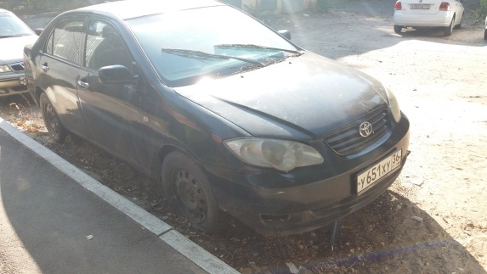 | 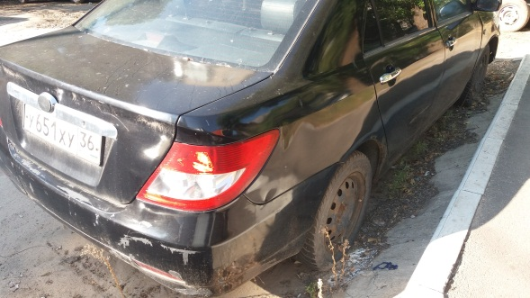
20.09.2018 | ул. П. Маршака, 23А | ВАЗ 2110  М146ЕХ 48  серебристый | 04.10.2018/ в соответствии с п. 4.1, 4.2 постановления № 36 от 29.01.2018 | 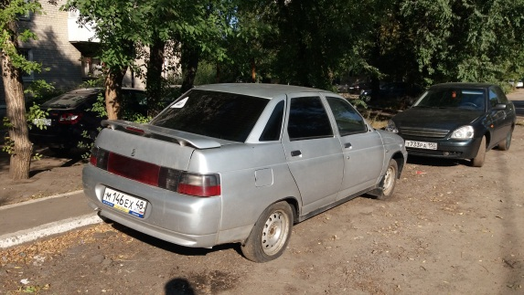 | 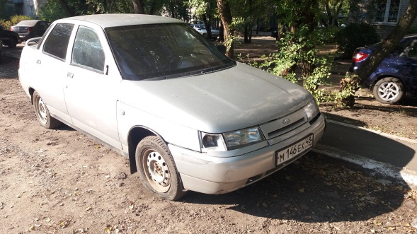
20.09.2018 | ул. П. Маршака, 23А | ВАЗ Приора  К722ХА 197  серебристый | 04.10.2018/ в соответствии с п. 4.1, 4.2 постановления № 36 от 29.01.2018 | 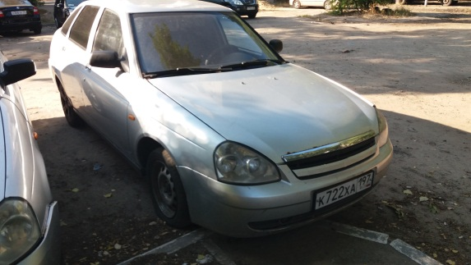 | 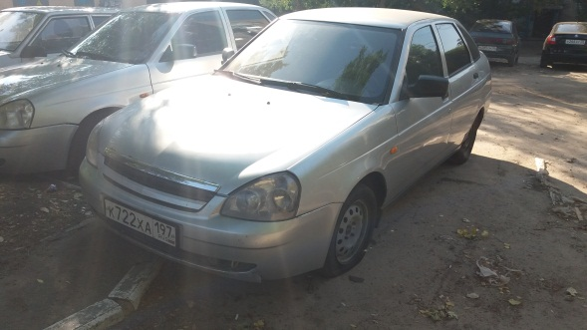
20.09.2018 | ул. П. Маршака, 23А | ВАЗ 2115  М358КЕ 36  серебристый | 04.10.2018/ в соответствии с п. 4.1, 4.2 постановления № 36 от 29.01.2018 | 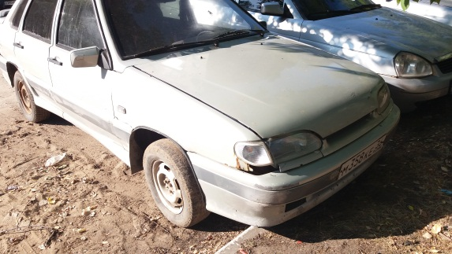 | 